Турнир по спортивному «Что? Где? Когда?» возвращается!

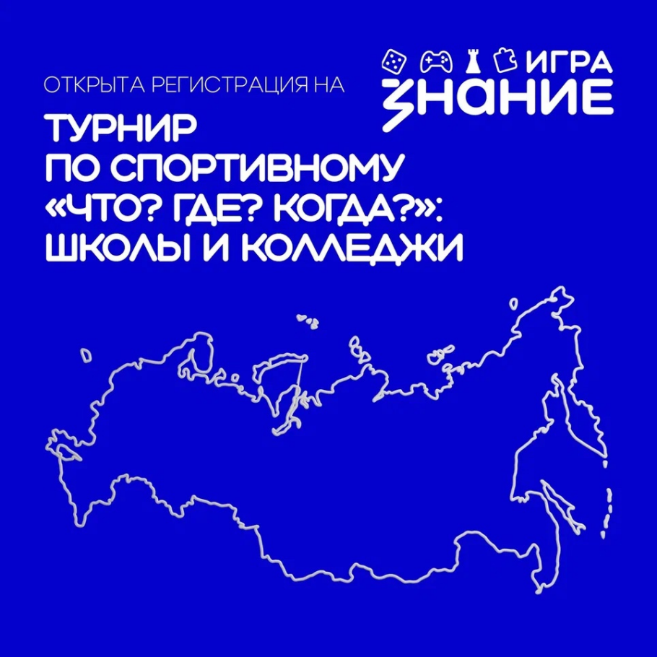

Российское общество «Знание» запускает новый сезон Чемпионата по интеллектуальным играм для школьников и студентов колледжей со всей страны.  
 Каждую среду подключайся к трансляции, отвечай на вопросы и становись победителем. По итогам турнира лучшие 75 команд поедут в Москву, чтобы побороться за звание чемпиона и ценные подарки от партнёров проекта!  
Готов показать свои знания и эрудицию? Тогда прямо сейчас регистрируйся на сайте:[clck.ru/3LGbD6](https://vk.com/away.php?to=https%3A%2F%2Fclck.ru%2F3LGbD6&utf=1)  
  
Вступай в игру! Все самые актуальные и важные новости ищи в сообществе [@znanie_igra](https://vk.com/club218959732)  
  
[#ЗнаниеИгра](https://vk.com/feed?q=%23%D0%97%D0%BD%D0%B0%D0%BD%D0%B8%D0%B5%D0%98%D0%B3%D1%80%D0%B0&section=search)  
Ссылка на ВКонтакте:[vk.com/znanie_igra](https://vk.com/znanie_igra)  
Ссылка на Telegram-канал: [t.me/ligaznaniy...](https://vk.com/away.php?to=https%3A%2F%2Ft.me%2Fligaznaniy_school&utf=1)